|  |  |  |
| --- | --- | --- |
| **«БІЛІМ ШЫҢЫ»**  ҚОҒАМДЫҚ БІРЛЕСТІГІ | Описание: G:\Buf\IMG-20190129-WA0006.png | **ПРЕЗИДЕНТТІК**  **“ЖАС ҰЛАН”**  ЖАСТАР ҰЙЫМЫ **_______________________** |

ҚР, Шымкент қаласы,

Ғ.Орманов көшесі, үй 10А,

Индекс: 160012

Сайт: [www.bilimshini.kz](http://www.bilimshini.kz/)

Тел.: 8725 2 70 20 10,

+7 775 424 37 27

e-mail: bilimshini.kz@mail.ru

**“ЕҢ БІЛІМДІ ПЕДАГОГ - 2020”**

**пәндер олимпиадасының**

**ЕРЕЖЕСІ**

**ҰЙЫМДАСТЫРУШЫЛАР:** «Білім шыңы» орталығы және Президенттік “Жас Ұлан” жастар ұйымы.

**ӨТУ МЕРЗІМІ**: 2020 жыл 05-20 қазан аралығы.

**І.ЖАЛПЫ ЕРЕЖЕЛЕР**

**1. ОЛИМПИАДАНЫҢ НЕГІЗГІ МАҚСАТТАРЫ МЕН МІНДЕТТЕРІ:**

**1.1.** Мұғалімнің беделін арттыру, кәсіби шеберлігін дамыту, жаңартылған білім бағдарламасына орай сабақтарды оқыту іскерлігін шыңдау, талантты педагогтарды анықтау және оларды қолдау, ынталандыру және ұстаз мамандығының мәртебесін арттыру.

**II. ОЛИМПИАДАНЫҢ ҚАТЫСУШЫЛАРЫ**

**2.1**. Олимпиадаға Жалпы орта, қосымша, техникалық және кәсіптік білім беру ұйымдарының

**1. Бастауыш сынып 2. Қазақ тілі мен әдебиеті**

**3. Орыс тілі мен әдебиеті 4. Ағылшын тілі**

**5. Тарих 6. География**

**7. Математика 8. Информатика**

**9. Физика 10. Биология**

**11. Химия пәндерінің** педагогтары қатыса алады.

**IIІ. ОЛИМПИАДАНЫҢ ӨТУ ТӘРТІБІ**

**3.1.** Олимпиада  2020 жылы 05 қазан мен 20 қазан аралығында <http://bilimshini.kz/>сайтында 1 кезеңмен өтеді.

3.3. Педагогтар олимпиадаға ерікті түрде ақылы қатысады.

***Қатысу жарнасы – 2000 (екі мың) теңге.***

***3.4.*** Олимпиадаға төлем жасағаннан кейін ғана қатысу мүмкіндігі ашылады.

**ТӨЛЕМ ЖАСАУ :**

2020 жыл 05-20 қазан аралығында BILIMSHINI.KZ сайтында Олимпиада бөліміне кіріп, анкетаны толтырып болған соң, Төлем жасау батырмасын басып, **кез-келген төлеу картаңызбен** төлейсіз. Төлем жасағаннан кейін Олимпиада тапсырмалары ашылады. Бірден орындауыңыз шарт.

Олимпиадаға қатысу бөлімі әзірге жабық, 05 қазаннан бастап ашық болады.

**3.5**. Олимпиада тапсырмалары 30 сұрақтан тұрады.

3.6. Тест нұсқалары екінші рет қайталанбайды.

3.7. Тапсырманы орындауға пәндер күрделілігіне орай 30-55 минут беріледі. Уақыт біткеннен кейін автоматты түрде тестілеу тоқтатылады.

**ІV. ҚАТЫСУ ТӘРТІБІ:**

* <http://bilimshini.kz/> сайтына кіру. ( 05-20 қазан, тәулік бойы жұмыс жасайды)
* Олимпиада бөліміне өтіп, ТОЛЫҚ кнопкасын басып, ЕРЕЖЕМЕН танысу.
* Пән таңдау.
* Анкетаны қатесіз толтыру.
* Төлем жасау.
* Тестті орындау.
* Нәтижені алып, марапат қағаздарды бірден жүктеп алу.

**V. ОЛИМПИАДАНЫ ҚОРЫТЫНДЫЛАУ ЖӘНЕ**

**ҚАТЫСУШЫЛАРДЫ МАРАПАТТАУ**

**5.1**.Олимпиада тапсырмасын орындап болған соң дұрыс жауаптар саны бірден шығып, жеңімпаздар бірден анықталады. Қатысушылар Дипломдары мен Сертификаттарын тестті орындап болғаннан кейін бірден <http://bilimshini.kz/сайтында>ғы ОЛИМПИАДА бөліміне кіріп, НӘТИЖЕ кнопкасын басу арқылы жүктеп алады.

**5.2.** Олимпиада жеңімпаздары төмендегі шкала бойынша анықталады:

Бас жүлде – 28-30 дұрыс жауап

І орын – 27-23 дұрыс жауап

ІІ орын – 22-20 дұрыс жауап

ІІІ орын – 19-17  дұрыс жауап

**5.3.** Педагогтар жинаған ұпай жиынтығы бойынша Бас жүлде иеленсе,

**«ЕҢ БІЛІМДІ ПЕДАГОГ» ТӨСБЕЛГІСІМЕН** және **ДИПЛОММЕН** марапатталады.Бас жүлде иелерінің төсбелгісі, куәлігі, Дипломының түпнұсқасы Қазпошта арқылы жіберіледі.

**5.4.** І , ІІ, ІІІ орын иегерлері І, ІІ, ІІІ Дәрежелі Дипломмен марапатталады. Барлық қатысушыға СЕРТИФИКАТ беріледі.

***ЕСКЕРТУ:***

1. *Нұсқаулық қоса тіркеліп отыр. Асықпай танысып шығуыңыз шарт.*
2. *Онлайн форматта болғандықтан аппеляция қарастырылмаған.*
3. *Тест сұрақтарының жауаптары құпия сақталады.*
4. *«ЕҢ БІЛІМ ПЕДАГОГ» олимпиадасына Түркістан облысынан қатысатын педагогтардың тізімін мектеп әкімшілігі арнайы Сұраныс хатпен 2020 жылдың 5 қазанына дейін аудандық (қалалық) білім бөлімінен бекітілген жауапты әдіскерге өткізулері тиіс. Жеңімпаздар марапат қағаздарының түпнұсқасын аудандық (қалалық) білім бөлімінен бекітілген жауапты әдіскерден алады.*
5. *Шымкент қаласынан қатысқан Жеңімпаз педагогтардың Марапаттары (түпнұсқасы) қызмет істейтін білім мекемесіне жіберіледі.*

**НҰСҚАУЛЫҚ!**

**1-ҚАДАМ. СІЛТЕМЕНІ БАСЫП САЙТҚА КІРІҢІЗ.**

[**https://www.bilimshini.kz/kz**](https://www.bilimshini.kz/kz)

**2-ҚАДАМ. ОЛИМПИАДА БӨЛІМГЕ ӨТІҢІЗ.**

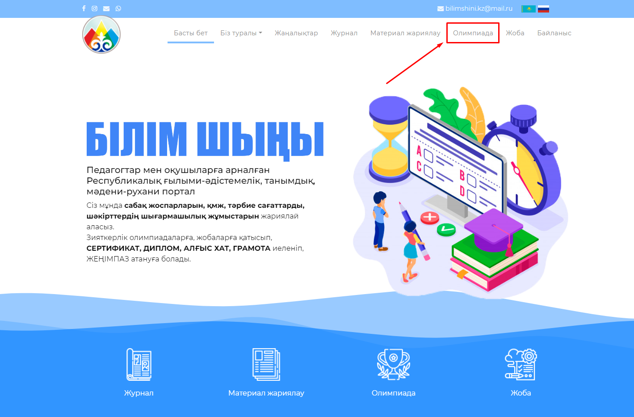

**3-ҚАДАМ. МҰҒАЛІМДЕР БӨЛІМІНЕ ӨТІҢІЗ**

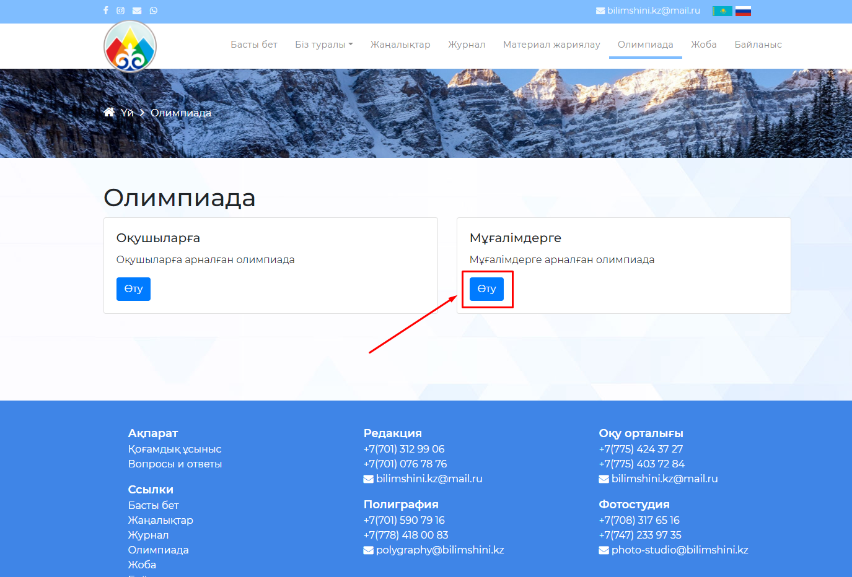

**4-ҚАДАМ. ПӘНДІ ТАҢДАҢЫЗ.**

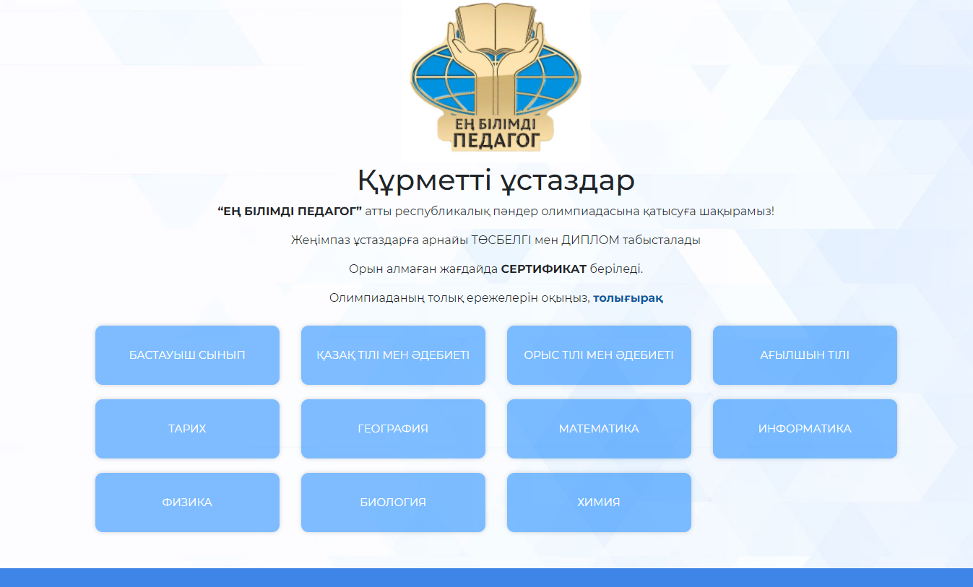

**5-ҚАДАМ. АНКЕТАНЫ ТОЛТЫРЫҢЫЗ.**

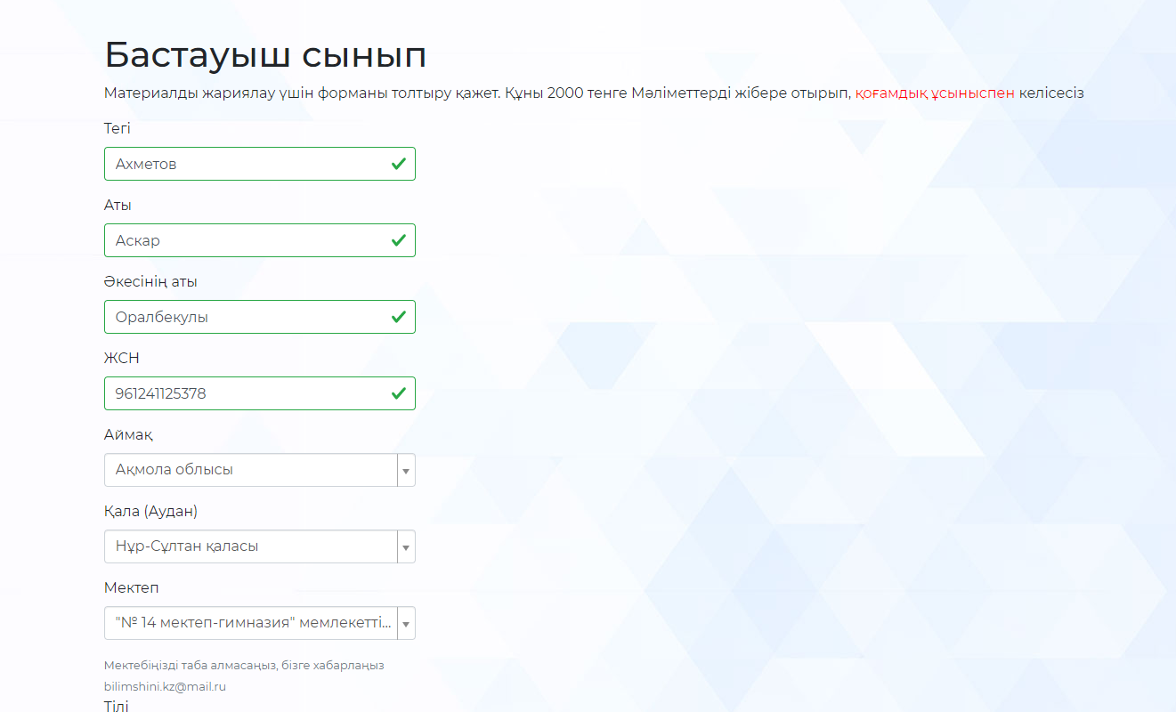

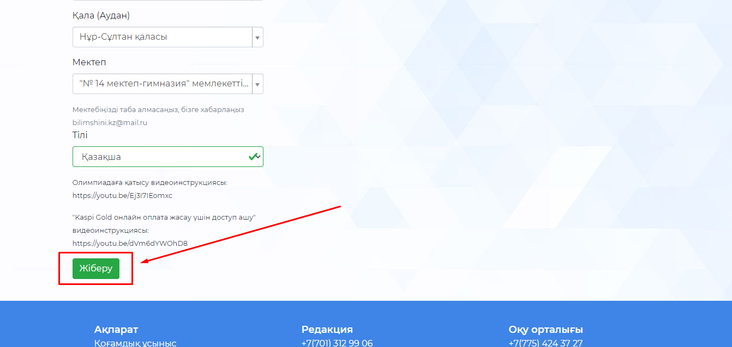

**6-ҚАДАМ. ТӨЛЕМ ЖАСАҢЫЗ.**

***Көрсетілген жерге өз карточкаңыздағы цифрларды жазасыз.***

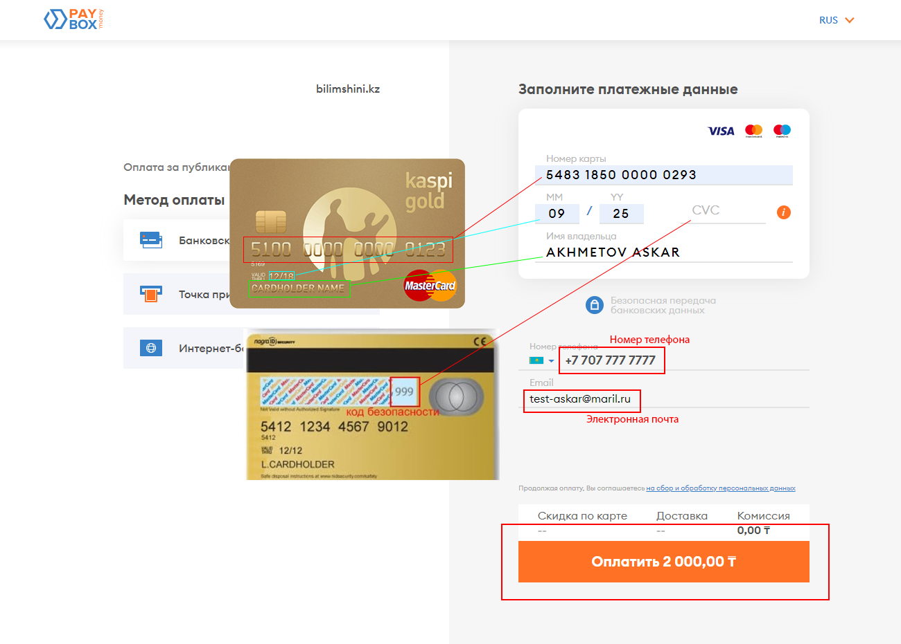

**ЕГЕР СІЗДЕ ТӨМЕНДЕГІДЕЙ ЖАҒДАЙ ТУЫНДАСА:**

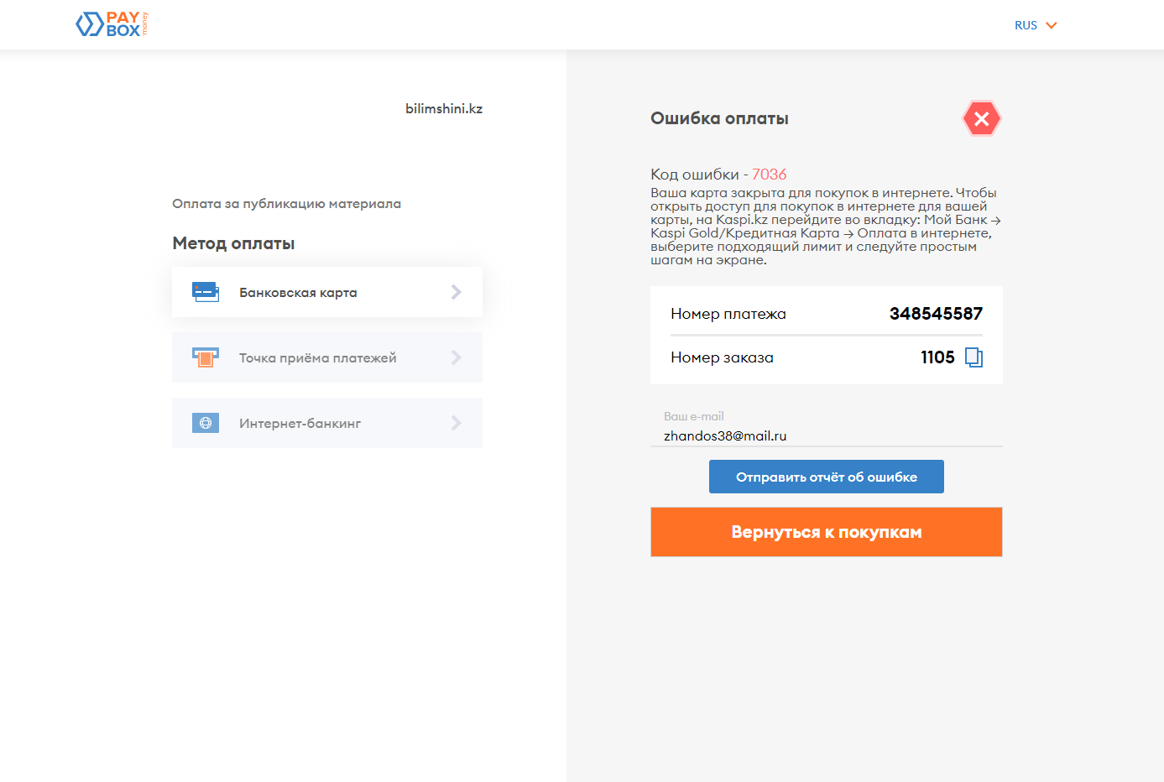

**7-ҚАДАМ. ҰЯЛЫ ТЕЛЕФОНЫҢЫЗДАН KASPI.KZ ПРИЛОЖЕНИЯСЫН АШЫҢЫЗ, СУРЕТТЕ КӨРСЕТІЛГЕН ШАРТТАРДЫ ОРЫНДАҢЫЗ.**

* **МОЙ БАНК**
* **KASPI GOLD**
* **ОПЛАТА В ИНТЕРНЕТЕ**
* **ОТКРЫТЬ ДОСТУП**
* **ПРИМЕНИТЬ ЛИМИТ**

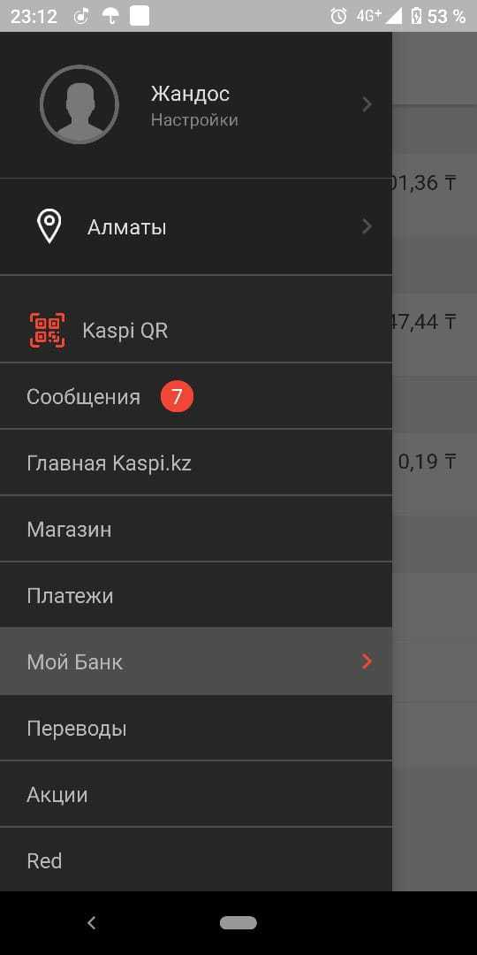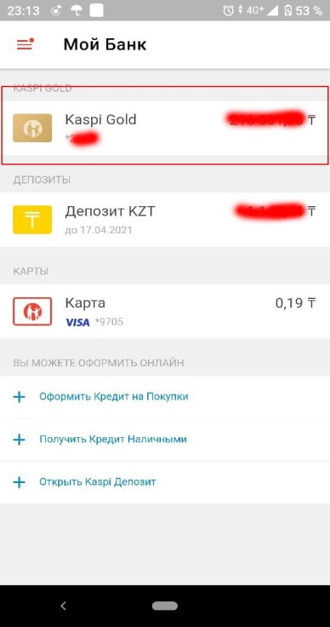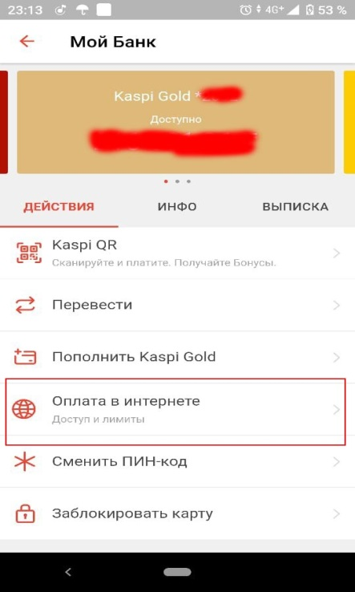

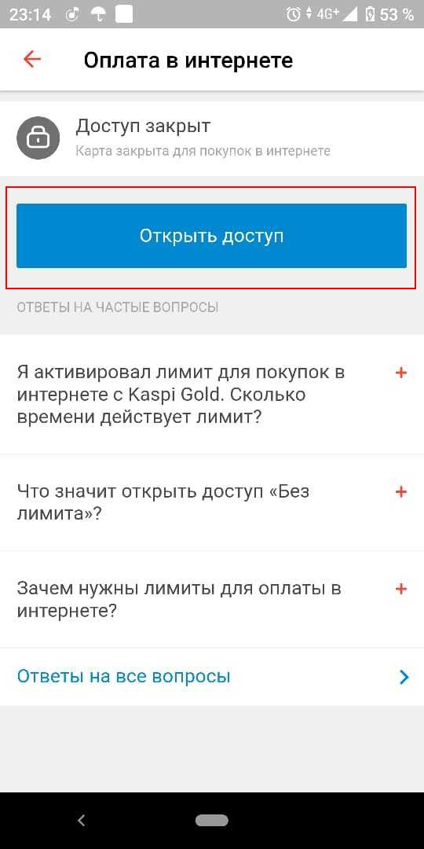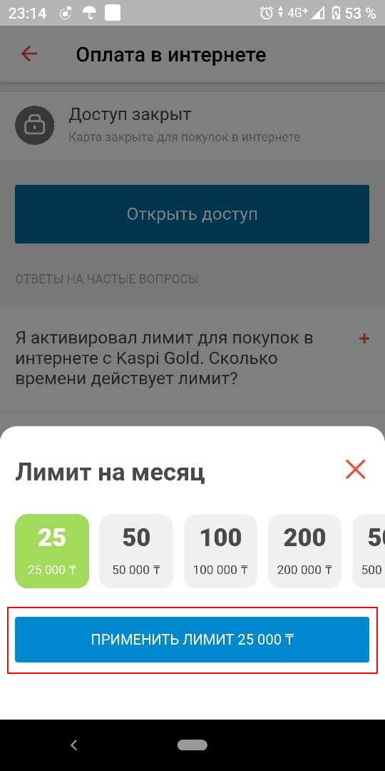

**8-ҚАДАМ. КАСПИЙДАН ДОСТУП АШЫП БОЛҒАН СОҢ, АНКЕТА БӨЛІМІНЕ ҚАЙТА БАРЫП, ЖІБЕРУ ДЕГЕНДІ ҚАЙТА БАСЫП, ТӨЛЕМДІ БАСЫНАН ЖАСАҢЫЗ.**

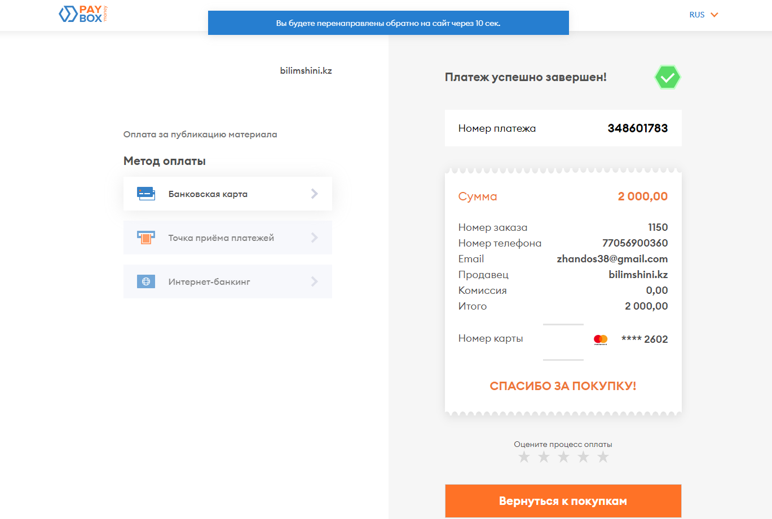

**9-ҚАДАМ. ТӨЛЕМ ЖАСАЛҒАН СОҢ 30 СҰРАҚТАН ТҰРАТЫН ТЕСТ БІРДЕН БАСТАЛАДЫ. БЕРІЛГЕН 30 -55 МИНУТТА ТЕСТ БЕТІНЕН ШЫҒЫП КЕТПЕҢІЗ.**

**БЕТТІ ЖАУЫП ҚОЙСАҢЫЗ ЖАРНА ҚАЙТАРЫЛМАЙДЫ.**

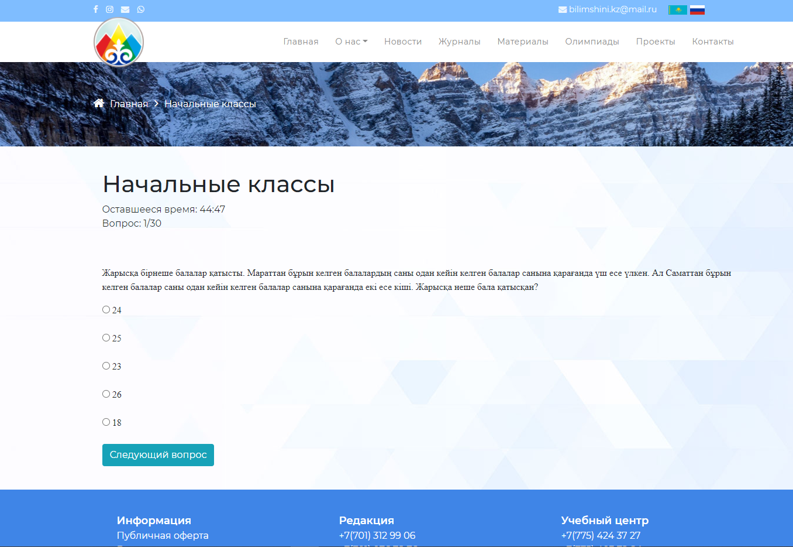

**ТЕСТТІ ОРЫНДАП БОЛҒАННАН КЕЙІН НӘТИЖЕНІ БАСЫП, СЕРТИФИКАТ НЕМЕСЕ ДИПЛОМЫҢЫЗДЫ МІНДЕТТІ ТҮРДЕ САҚТАП АЛЫҢЫЗ.**

***Берілетін уақыт көрсеткіштері:***

**Бастауыш – 35 минут**

**Қазақ тілі мен әдебиет – 30 минут**

**Орыс тілі мен Әдебиет -30 минут**

**Ағылшын тілі – 30 минут**

**Тарих – 55 минут**

**География – 30 минут**

**Математика - 50 минут**

**Информатика – 50 минут**

**Физика – 55 минут**

**Биология – 50 минут**

**Химия -55 минут**

**Егер түсініксіз болған жағдайда келесі номерге хабарласыңыздар:**

**87754243727 Феруза Изтаева, 87083176516 Динара Құралбекова.**